金 厢 禁 毒 简 报
2025年2月1日
日
3日
金厢镇平安法治办公室

金厢镇开展新春灯谜会禁毒宣传活动
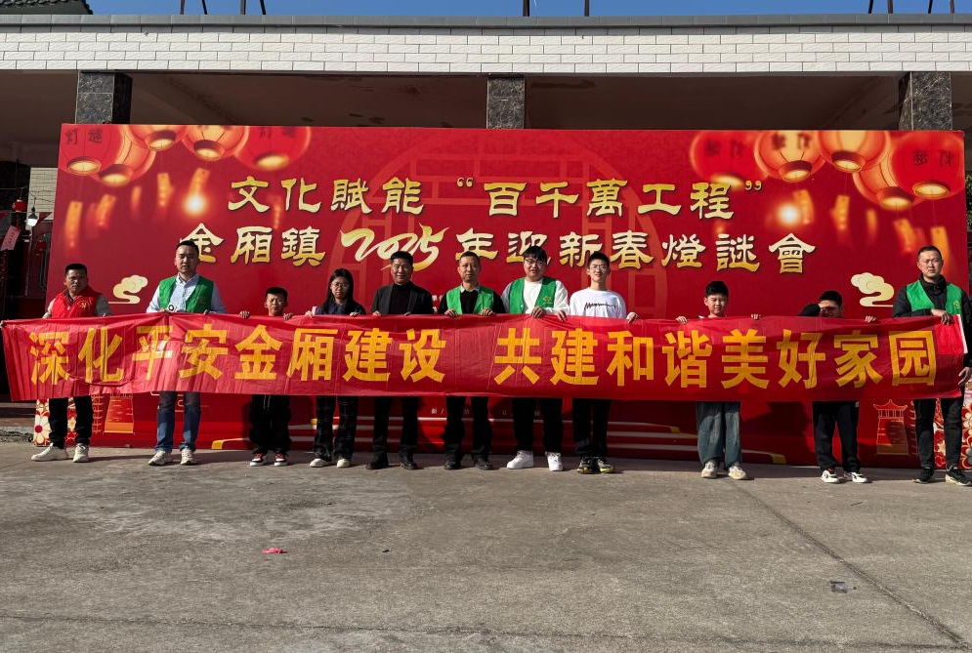
正月初二，金厢镇举办了一场别开生面的禁毒宣传活动“猜禁毒灯谜 建平安家园”。此次活动旨在以新颖、有趣的方式普及禁毒知识，增强公众的防毒意识，为新的一年营造和谐、安康的社会氛围。金厢镇组织镇平安法治办、党群服务中心工作人员走进下埔村文化广场，开展迎春节猜灯谜禁毒宣传活动，将节日猜谜的传统习俗与禁毒宣传教育有机结合，倡导广大居民在欢庆节日的同时，了解禁毒知识，增强禁毒意识。

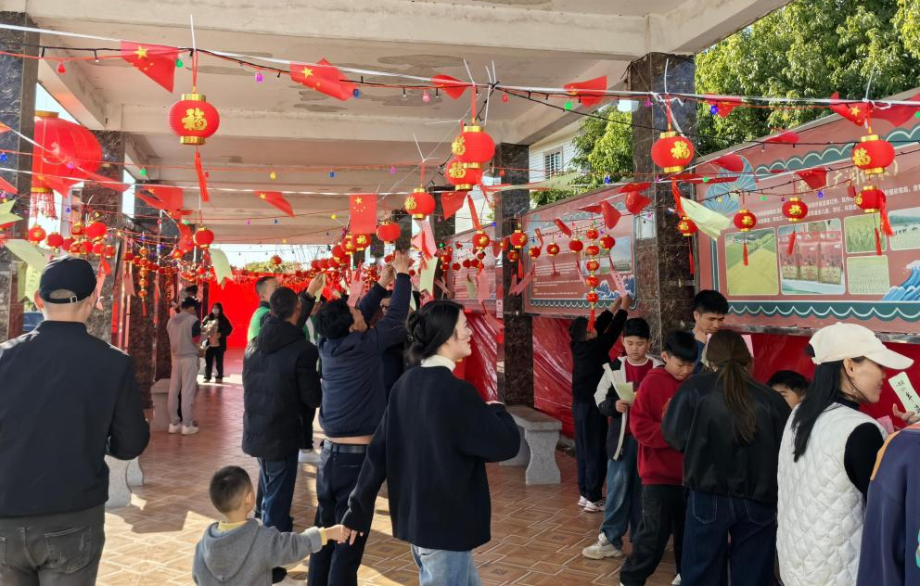
活动现场，宣传工作人员与禁毒社工、村干部一起在广场布置禁毒灯谜，吸引村民争相竞猜，猜对灯谜还可以获得小额红包，让村民朋友们既实现了学习禁毒知识与小礼品的双“丰收”。

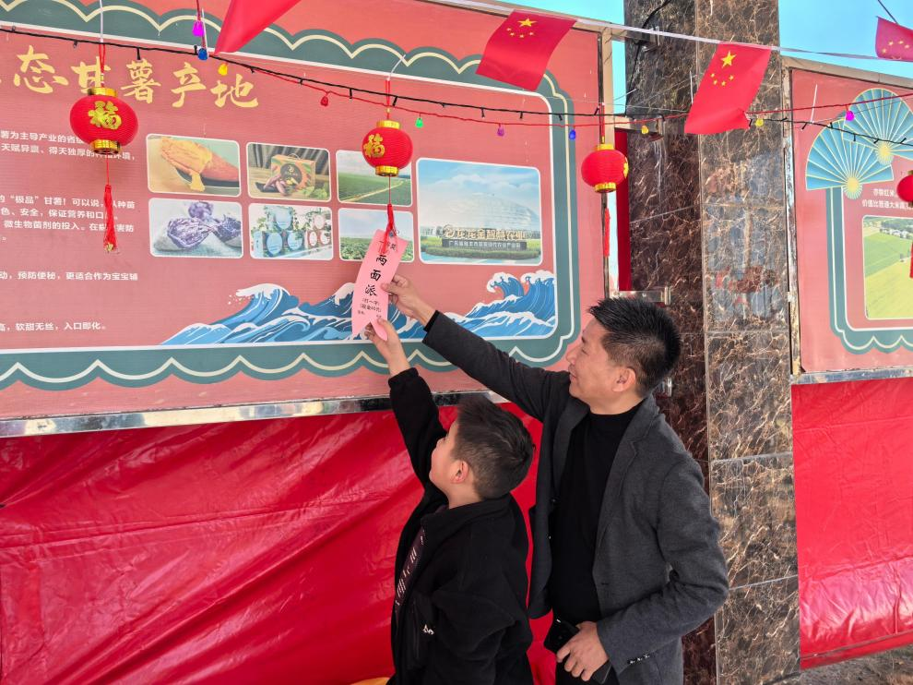

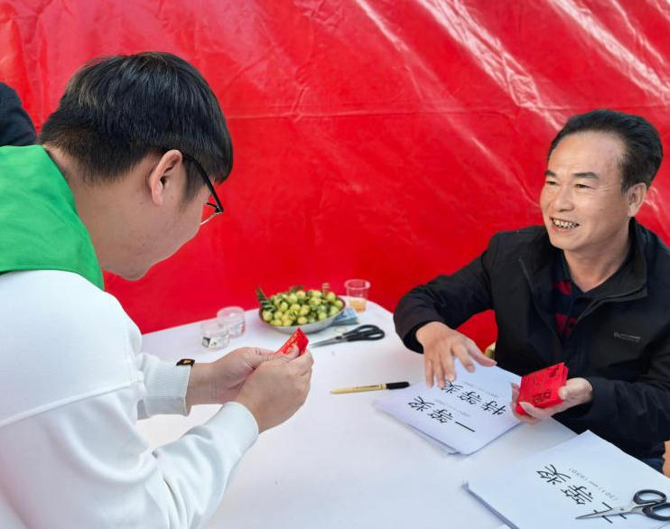

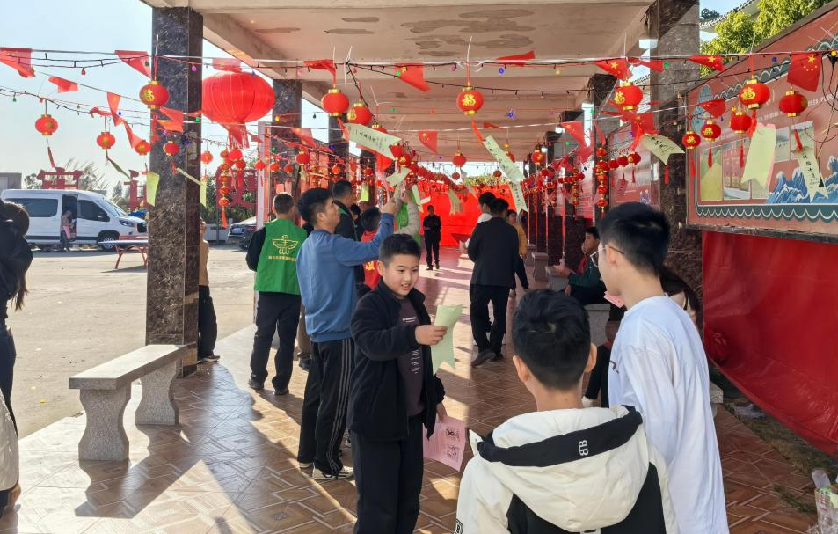

本次活动共吸引了超过200多名返乡群众参与，共发放宣传单页300余张，设置50余条有关禁毒灯谜。猜灯谜活动如同一颗颗知识的种子，播撒在村民心间，为他们筑起了一道坚实的禁毒防线。此次活动的成功举办，切实增强了村民识毒、防毒、拒毒的意识与能力，为构建无毒社会奠定了坚实的基础。

